通用通信适配器软件研发与整合

IBM MQ 配置JMS权限
V1.0

编写： 屈 松 涛 日期： 2015-12-01

审核： 日期：

审批： 日期：

鞍信托日信息技术有限公司

版本修改历史记录
类别：A－增加 M－修改 D－删除
版本号 | 日期 | 类别 | 描述 | 编写 | 审核
V1.0 | 2015-12-01 | A | 增加内容 | 屈松涛

目 录
1 IBM MQ配置JMS 3
1.1 、MQ7.1-7.9版本 3
1.2 、MQ8.0版本 5
1.3 、所有版本java代码设置（重要） 8

IBM MQ配置JMS
设置系统环境变量:LD_LIBRARY_PATH=%mq的安装路径%\java\lib64
MQ在7.0（包括7.0）版本之前的产品在JMS安全认证上没有做特殊的限制,java代码只需按照官方的标准代码部署即可，7.1-7.9版本加入了通道认证记录，8.0之后的版本加入了CONNAUTH属性控制，可见随着MQ版本不断升级，MQ的安全性控制也越做越全面，带来的负面影响是JMS客户端模式连接MQ的时候出现JMSWMQ2013异常，提示安全认证无效。
针对不同的版本列出绕过安全认证的方法：

、MQ7.1-7.9版本
假如你的队列管理器为QM1,首先进入队列管理器,在命令提示行输入:
runmqsc QM1
查看通道认证记录
DIS QMGR CHLAUTH
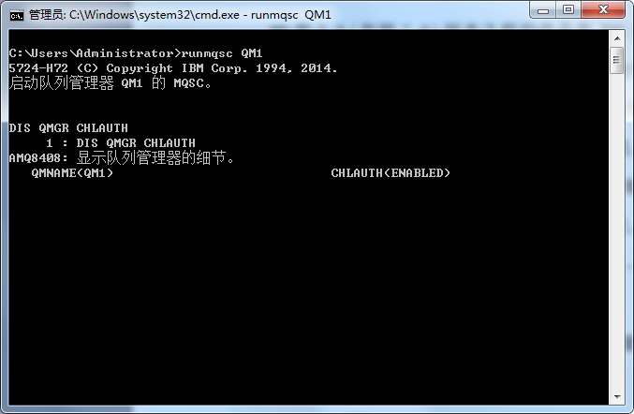
在默认状态下CHLAUTH(ENABLED),修改通道认证记录,禁用
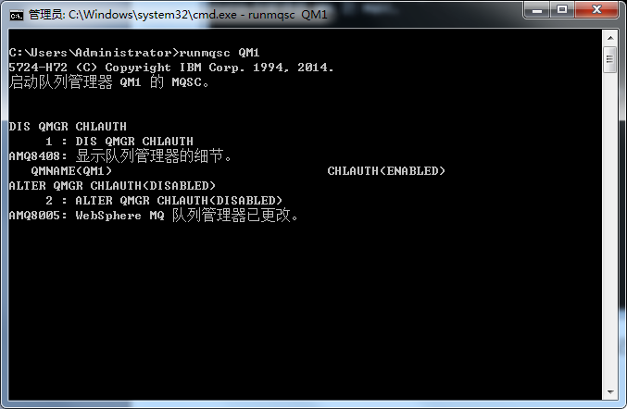

、MQ8.0版本
假如你的队列管理器为QM1,首先进入队列管理器,在命令提示行输入:
runmqsc QM1
查看通道认证记录
DIS QMGR CHLAUTH
在默认状态下CHLAUTH(ENABLED),修改通道认证记录,禁用
在MQ8.0版本中,队列管理器加入了CONNAUTH属性,查看该属性
DIS QMGR CONNAUTH
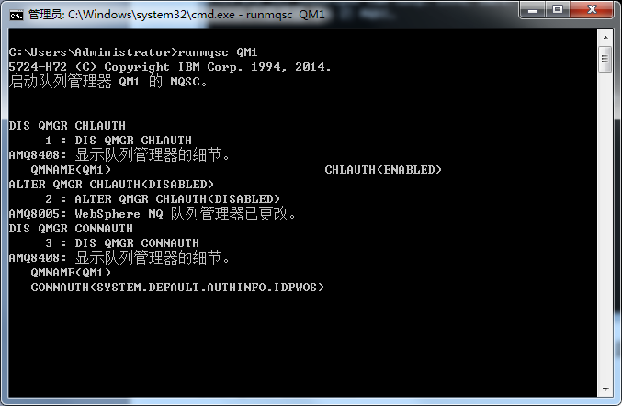
SYSTEM.DEFAULT.AUTHINFO.IDPWOS是一个AUTHINFO对象
查看SYSTEM.DEFAULT.AUTHINFO.IDPWOS信息
DIS AUTHINFO(SYSTEM.DEFAULT.AUTHINFO.IDPWOS)
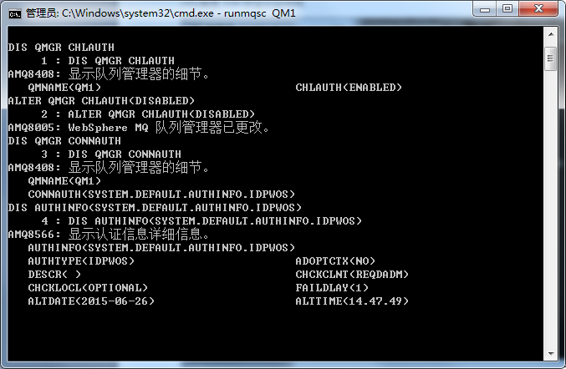
修改该对象的CHCKCLNT(REQDADM)为OPTIONAL 或者 NONE,来更改认证信息.
ALTER AUTHINFO(SYSTEM.DEFAULT.AUTHINFO.IDPWOS) AUTHTYPE(IDPWOS) CHCKCLNT(OPTIONAL)
刷新高速缓存
REFRESH SECURITY TYPE(CONNAUTH)
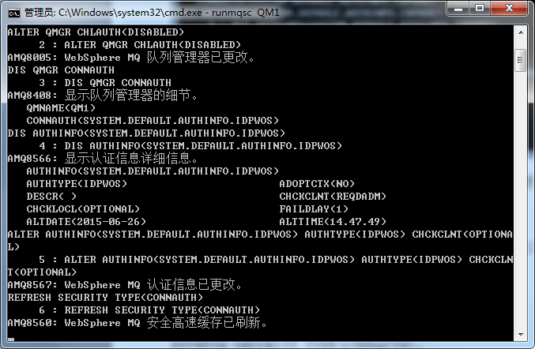
如果不刷新高速缓存则需要重新启动队列管理器.

、所有版本java代码设置（重要）
1)如果MQ服务器是Linux或者AIX,在java入口代码中,指定jvm用户为mqm:
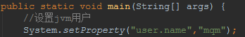
需在Linux或者AIX上建立mqm用户并将该用户添加到mqm组(在安装完MQ之后该用户自动创建)
2)如果MQ服务器是Windows,在java入口代码中,指定jvm用户为MUSR_MQADMIN:
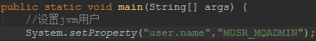
在windows操作系统中,MUSR_MQADMIN为默认的MQ管理用户.

